2020-4-30，股票市场和债券市场

海外资金全球配置：偏正面

货币政策：美联储已经将利率降至0，现在的动作都在致力于缩减信用利差，信用利差的缩减可以降低贴现率，对股市是利好。美联储逐渐减缓购债规模，对于股市来说边际利空。

财政政策：美国政府也在一波接一波出台政策刺激经济，对股市是利好。

YQ：美国每日新增确诊数还是处于万级别，特朗普延迟原定于5月1号的复工，对股市利空。

陆股通关闭。

货币政策：偏中性

央行公告称，目前银行体系流动性总量处于合理充裕水平，2020年4月30日不开展逆回购操作。今日无央行逆回购到期。

风险偏好（散户）：偏中性

截至周三（4月29日），A股融资融券余额为10503.62亿元，较前一交易日的10544.86亿元减少41.24亿元。

信贷环境：偏中性

今天的shibor开始出现企稳。DR007开始出现企稳。但是资金还是很充裕的，便宜的资金支持企业复工。

GDP趋势：偏正面

GDP：一季度GDP增速同比-6.8%，前值6%；（GDP主要由生产、投资和消费构成）

因为一季度GDP的同比为负，为了维持全年的经济目标，接下去的三个季度，都会相对而言比较正面。基本上今年就是跟去年差不多的节奏，接下去每个季度6%的增加，全年保3%，争取4%。ZZJ会议也不提增速目标了，主要是稳经济、脱贫，最后才是小康。

1、目前国内经济还没有完全恢复，内需还在持续流血；

2、国外的YQ趋势还没有往下的现象，对于外需的前景很不明朗。

赚钱效应：偏负面

截止A股收盘，上涨的股票有3150只，下跌的563只。

从盘面来看，成交量比上个交易日上升，成交额上升，成交价上升，可以看出市场的买盘增加。

市场风格：

在昨晚的两个比较重要的讯息影响下，大盘的风险偏好反弹：

1、北京降低突发公共卫生事件响应级别；

2、吉利德科学公布第3期临床实验结果。

沪深300开盘高开0.52%，高开高走，收盘涨1.18%；上证50开盘高开0.34%，高开高走，收盘涨0.60%；创业板指开盘高开0.80%，高开高走，收盘涨1.92%。

十年国开债190215上行3bp，收盘磨平涨幅至2.8825%。这是债券的牛市，即使有利空回调后继续上涨。虽然已经有泡沫，但是牛市的泡沫不会突然破裂。

北上资金继续净流入，北上资金在一定程度上代表长期资金的入驻，对于股市来说是利好。

今天是一个普涨的行情，涨得比较好的包括前期很压抑的电子、计算机、通信和汽车。今天食品饮料、农林牧渔和医疗生物板块继续回调。今天公布了PMI采购经理人指数，都处于扩张阶段，叠加昨天国内国外对于YQ的好消息，今天属于基本面+风险偏好共振，大盘放量上涨。从今天的资金层面来看，主要是散户在抛出筹码，机构等不断接入。

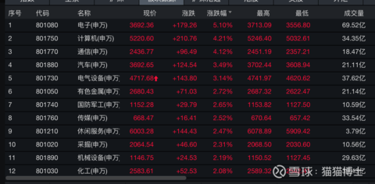

昨天基本上所有公司一季报都公布了，招商银行是昨天公布的，也是最后一个公布的。营收和净利都有将近10%的增长，超过预期。之前注意的银行板块的行情，在今天出现了一个冲高回落的行情，基本可以断定，财报结束后，这波行情就结束了。很有趣的一个现象，前后不到10天的行情，可见市场在基本面不行的情况下，博弈的氛围多么激烈。大家都在数据出来的前几天bet行业数据的好坏。

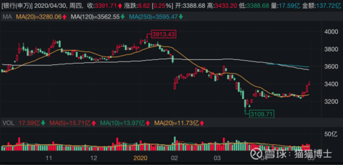

通过这几天股市和债市的走势，可以得出几个结论：

1、不要做空股市，也不要做空债市，不看好，可以减仓；

2、博弈情绪很重的时候，不要做右侧了，先上车再思考，利好兑现，要减仓；

3、基本面僵持阶段，流动性和风险偏好的影响权重很大，市场的节奏很难猜；

4、流动性ok，风险偏好向好的时候，科技股反应更大；

公募基金一季度的持仓相较年初的持仓从89%->86%，赌场的资金又减少了，不是个好消息。

影响股价的两个因素主要是，经济增长和贴现率。目前经济增长是悲观的，贴现率中的无风险利率在央行的引导下，不断加速往下，导致现在风险利差正在扩大，这个对于股市来说不是好消息。接下去要看看无风险利率会不会带动信用债往下行，需要进一步观察（2018年的时候，利率债不断往下，可是没有带动信用债的下行，但是的背景是大家对于MYZ的悲观预期，担心经济受到重创，导致信用债利率居高不下）。综上，现在股市能够上行的最重要的因素就是经济的反转和信用债利率的下行。

这里立一个flag，关于国常会的号召和银行间解除了发行人的限制，接下去的时间信用债的利率会往下，但是还是会受到经济数据走差的影响，需要进一步观察。

轻仓的麻雀式操作，可以减轻内心的负担。